PIS – Teorija 1

Ere informacionih sistema. Dat je opis mi pogadjamo naziv koja je era.
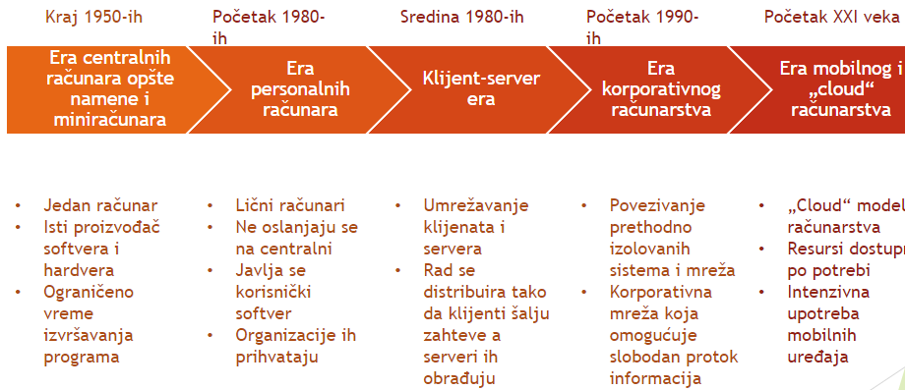
Elemente savremenih informacionih sistema čine:
- Hardver – predstavlja sve ono što je fizički opipljivo u okviru sistema
- Softver – neopipljivi deo sistema koji je zadužen za prikupljanje, skladištenje, obradu, prezentaciju i distribuciju podataka (kao i za upravljanje hardverom)
- Podaci – skup činjenica zabeleženih na materijalnom nosiocu
- Ljudi – ključna komponenta IS, zaduženi za njihovo planiranje, uspostavljanje, upotrebu, održavanje i unapređivanje
- Procesi – dobro definisani redosledi koraka koje je neophodno izvršiti kako bi se realizovao neki cilj

U hardverske komponente informacionih sistema spadaju:
- Računari („serveri“, desktop, laptop)
- Mobilni uređaji (tablet, mobilni telefoni, PDA)
- Mediji za skladištenje i prenos podataka (CD/DVD/Blue-ray, Flash prenosne memorije)
- Mrežna i komunikaciona oprema (modemi, ruteri, svičevi)
- Senzori i uređaji za merenje
- Posebno interesantni u kontekstu Interneta Stvari (Internet of Things, IoT)
- Različiti „pametni“ uređaji (veš-mašina, frižider, itd)

U pogledu softvera, razlikuju se dve vrste:
- Operativni softver – operativni sistem
- Aplikativni softver – namenjen je izvršavanju specifičnih zadataka

Vrste podataka:
- Strukturirani – predstavljaju se u tabelarnom obliku
- Nestrukturirani – nisu pogodni za skladištenje u tabelarnom obliku
- Delimično strukturirani – imaju definisanu internu strukturu (ili meta-obeležja)

Plan – Do – Check – Act (PDCA) - Koncept kontinualnog usavršavanja:
- Plan (planiranje) – Šta se meri, postavljanje ciljeva iplaniranje
- Do (izvođenje ili realizacija) – Sprovođenje planiranih aktivnosti
- Check (kontrola ili provera) – Poređenje rezultata sa planiranim vrednostima
- Act (delovanje ili reagovanje) – Poboljšanje procesa

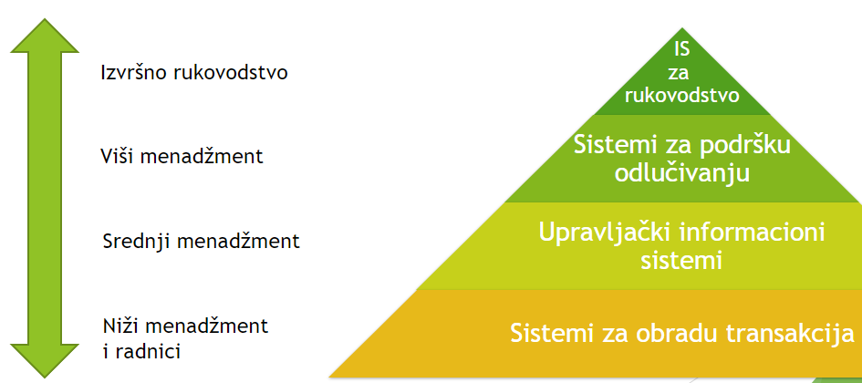
Podela informacionih sistema:

U organizaciji generalno postoji tri nivoa odluka, koje donose zaposleni na različitim pozicijama:
- Odluke na operacionom nivou
  - Tiču se dnevnih aktivnosti i imaju kratkoročne efekte ili posledice
  - Visoko-strukturirane odluke koje donosi niži menadžment
- Odluke na taktičkom nivou
  - Polu-strukturirane odluke koje donosi srednji sloj menadžmenta i koje imaju srednjeročne efekte
- Odluke na strateškom nivou
  - Donosi ih rukovodstvo i viši menadžment, nestrukturirane odluke koje imaju dugoročne posledice po celu organizaciju

Sistem za obradu transakcija
Primeri sistema za obradu transakcija: // Najverovatnije da ce biti da se zaokruze primeri sistema ili karakteristike, a ne da ih mi pisemo //
- Sistem za obračun zarada
- Sistem za obradu porudžbina
- Sistem za rezervaciju avio-karata
- Sistem za kontrolu zaliha

Karakteristike i uloga sistema za obradu transakcija:
- Proizvodi podatke za druge sisteme
- Interakcija sa internim i eksternim podacima
- Veoma su efikasni i pouzdani

Upravljački informacioni sistemi
Primeri upravljačkih informacionih sistema:
- Sistem za upravljanje prodajom
- Sistem za izradu budžeta
- Sistem za izveštavanje menadžmentu
- Sistem za upravljanje ljudskim resursima

Karakteristike i uloga upravljačkih informacionih sistema:
- Bazirani na unutrašnjim tokovima informacija (u okviru organizacije)
- Podržavaju relativno strukturirane odluke
- Nisu fleksibilni i imaju površne analitičke mogućnosti
- Usmereni su na trenutno i poslovanje u proteklim periodima

Sistemi za podršku odlučivanju
Primeri menadžment informacionih sistema:
- Sistem za finansijsko planiranje
- Logistički sistemi
- Sistemi poslovne inteligencije

Karakteristike i uloga menadžment informacionih sistema:
- Podržavaju donošenje slabo strukturiranih odluka
- Poseduju mogućnost modelovanja i analitike
- Sadrže prediktivnu komponentu
- Koristi ih viši menadžment

Informacioni sistemi za rukovodstvo
Primeri IS za rukovodstvo:
- Sistemi poslovne inteligencije – Kontrolne table i alati za samouslužnu poslovnu inteligenciju koji se oslanjaju na prediktivne modele

Karakteristike i uloga IS za rukovodstvo:
- Fokus im je na lakoći upotrebe
- Sadrže prediktivnu komponentu
- Podržavaju donošenje nestrukturiranih, strateških odluka

Vodopad metodologija
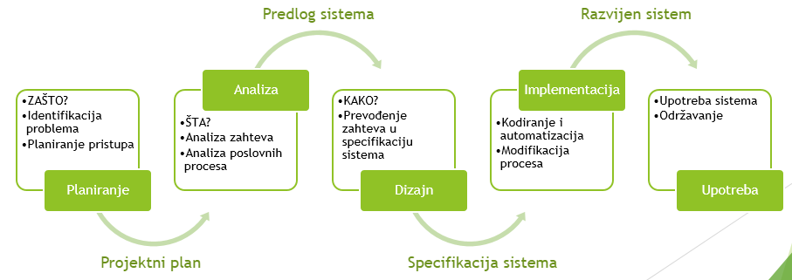
RAD metodologija
- Definisanje zahteva
  - Prikupljaju se samo opšti zahtevi
- Razvoj i testiranje prototipova
  - Aktivno su uključeni korisnici
  - Prave se delimično funkcionalni prototipovi koji se prikazuju korisnicima
- Kreiranje sistema
  - Kroz iteracije se prototipovi rafinišu i postaju funkcionalniji, samim tim se dolazi i do detaljne specifikacije
- Puštanje u upotrebu
  - Kada odgovara na zahteve korisnika, sistem se detaljno testira i pušta u upotrebu

Spiralni model
Prolazi se kroz četiri faze / kvadranta i oslanja se na iteracije:
- Utvrđivanje ciljeva (alternativa i ograničenja)
  - Definisanje zahteva i kriterijuma uspeha, razmatranje alternativa i ograničenja
- Identifikacija i upravljanje rizicima
  - Šta je to što može da ugrozi projekat?
- Razvoj i testiranje
  - Kreiranje prototipa IS na osnovu preliminarnog dizajna
- Planiranje sledeće iteracije
  - Preispitivanje prethodno urađenog, prikupljanje zahteva i planiranje narednih koraka
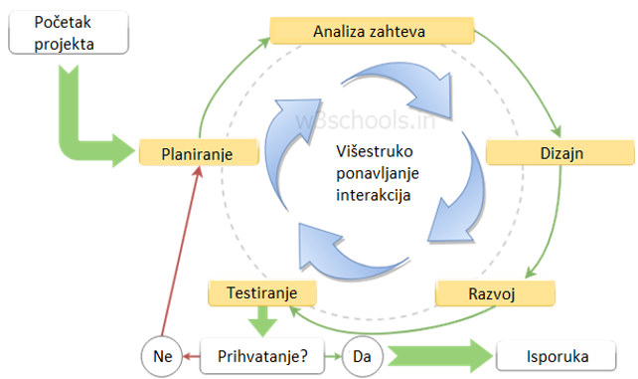
Agilni SDLC model
Faze ovog modela su:
- Planiranje,
- Analiza zahteva,
- Dizajn,
- Razvoj,
- Testiranje i prihvatanje

Planiranje:
- Identifikacija zahteva
- Razlaganje ideje na manje delove
- Dodeljivanje prioriteta i ponavljanja

Analiza zahteva:
- Početna dokumentacija
- Krajnji rezultat koji će projekat postići
- Karakteristike koje projekat podržava
- Karakteristike koje u početku neće podržavati
- Preporuka: Smanjenje početnih zahteva, definisanje samo nepophodnih funkcija.

Dizajn:
- Dizajn softvera – predlaganje alata potrebnih za postizanje najboljih rezultata
- Dizajn korisničkog interfejsa

Razvoj:
- Pisanje koda i pretvaranje projektne dokumentacije u stvarni softver
- Najduža faza i čini okosnicu projekta

Testiranje:
- Provera greške i kompatibilnosti
- Tokom daljih iteracija ova faza je sve više uključena

Isporuka:
- Slanje proizvoda klijentu na korišćenje
- Projekat još uvek nije gotov

Agilne metode // Bice prepoznavanje metoda, znaci verovatno oni daju neki opis metode a mi pisemo njen naziv //
- Scrum
- Ekstremno programiranje (Extreme programming - XP)
- Razvojni metod dinamičkih sistema (Dynamic Systems Development Method –DSDM)
- Razvoj baziran na karakteristkama (Feature-driven development – FDD)
- Lean razvoj softvera (Lean Software Development – LSD)
- Kanban
- Crystal metodologija

Scrum:
Sastoji se od tri uloge: // Bitno vrv ce da bude pitanje posebno za ove uloge //
- Scrum Master
- Product Owner
- Scrum Team

Agilna razvojna metoda usmerena na timski rad u malim timovima od 7 do 9 članova, kao iteracije koristi Sprintove. Sprintovi traju od jedne do dve nedelje tokom kojih se radi na usavršavanju definisanih funkcionalnosti.

Ekstremno programiranje:
Korisna tehnika kada se kupci i zahtevi često menjaju. Česta „puštanja“ proizvoda u kratkim razvojnim ciklusima. Iteracija je često vremenski period od 14 dana. Poslovni zahtevi su sabrani u terminu „priča“, a sve priče se čuvaju na mestu „parking“. Praćenje rada pomoću Story Cardboard i Online Storyboard.

Crystal metodologija:
Zasnovana na tri koncepta:
- Prikupljanje – Stvaranje razvojnog tima, preliminarna analiza izvodljivosti, razvoj početnog plana i dopuna razvojne metodologije
- Ciklična isporuka - Glavna faza razvoja sastoji se od dva ili više ciklusa isporuke
- Zaključak – Primena u korisničko okruženje, pregled i posledice primene

Razvojni metod dinamičkih sistema:
Koristi pristup brzog razvoja aplikacija, od korisnika zahteva aktivno učešće, a timovi mogu da donose odluke. Glavni fokus je česta isporuka proizvoda
Faze:
- Predprojekat
- Studija izvodljivosti
- Poslovna studija
- Iteracija funkcionalnog modela
- Dizajn i kreiranje iteracije
- Implementacija
- Postprojekat

Razvoj baziran na karakteristkama:
Bazira se na projektovanju i izgradnji karakteristika
Osnovne aktivnosti:
- Razvoj sveobuhvatnog modela
- Izgradnja liste karakteristika ili tehničkih zahteva
- Plan po karakteristikama
- Dizajn po karakteristikama
- Građenje softvera po karakteristikama

Lean razvoj softvera:
Zasnovana na principu „Tačno na vreme“
Cilj: Povećanje brzine razvoja softvera i smanjenje troškova
Koraci:
- Eliminacija svega nepotrebnog
- Pojačano učenje
- Utvrditi šta je moguće kasnije uraditi
- Dostaviti što brže moguće
- Osnažiti tim
- Graditi integritet
- Sagledati celinu

Kanban:
U prevodu sa japanskog - kartica koja sadrži sve informacije potrebne za proizvod u svakoj fazi na njegovom putu do završetka. Vizuelni framework za sprovođenje agilnosti, promoviše male i stalne promene u sistemu
Aktivnosti: // Bitno vrv ce da bude pitanje posebno za aktivnosti //
- Vizualizacija toka rada
- Ograničenje rada koji je u toku
- Upravljanje i povećanje protoka
- Eksplicitna politika
- Stalno poboljšanje

Prednosti i nedostaci agilne metodologije: // Da se napisu po 3 prednost i nedostatka //
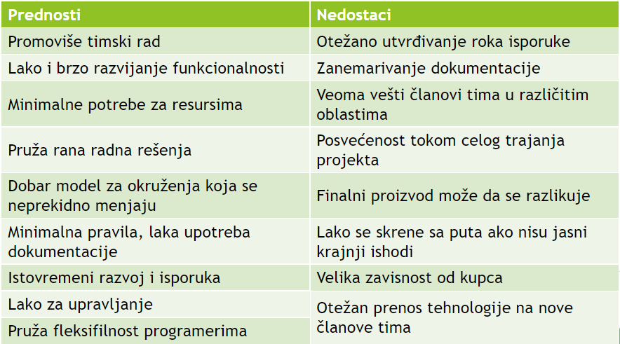
Cilj izrade studije izvodljivosti nije da se reši problem koji se analizira
- Da se preciznije odrede svi njegovi aspekti
- Da se utvrdi opseg neophodnog posla kako bi se on rešio, to treba da omogući i realnu procenu ukupnih očekivanih troškova

Izlaz je obično izveštaj i sadrži:
- Opis problema
- Rezime glavnih rezultata i preporuke
- Detaljne rezultate analize
- Zaključke i preporuke

Plan projekta
- Dokument koji sadrži detalje koji se tiču planiranih aktivnosti projekta odnosno resursa koji su neophodni za njihovu realizaciju, kao i vremenskih okvira za njihov završetak

Ekonomska izvodljivost
Verovatno jedna od bitnijih dimenzija svakog projekta
- Opipljivi troškovi
- Neopipljivi troškovi

TCO – Total Cost of Ownership
- Ukupni troškovi vlasništva
- Sagledavanje troškova svih faza

Tehnička izvodljivost
Procena mogućnosti planiranog sistema da odgovori na postavljene zahteve sa tehničke strane
Ocena sposobnosti organizacije da planirani sistem zaista i razvije i implementira
U okviru nje se sprovodi
- Ocena postojećih tehnologija i njihovih ograničenja
- Evaluacija potencijalnih dobavljača
- Procena poteškoća koje mogu da se jave sa tehničke strane prilikom realizacije projekta
- Ukupna ocena iskustva u organizaciji koje je povezano sa upotrebom odgovarajućih tehnologija

Operaciona i politička izvodljivost
Operaciona izvodljivost
- Da li će informacioni sistem ispuniti očekivanja u pogledu rešavanja postavljenog problema?
- Kako će se uklopiti u trenutne procese u organizaciji?
- Kako će uticati na postojeće procese?
- Da li se očekuje otpor zaposlenih i zbog čega?

Politička izvodljivost
- Da li će sistem prihvatiti rukovodeće strukture
- Da li se menja proces donošenja odluka?
- Da li se remeti distribucija moći u organizaciji?

Vremenska, pravna i ugovorna izvodljivost
- Da li je i koliko realno očekivati da se predviđene faze, zadaci i ključne tačke realizuju odnosno dostignu u zacrtanom vremenskom period?
- Da li je planirani okvir realizacije projekta osmišljen tako da informacioni sistem na vreme počne da vrši svoju funkciju I počne da pruža benefite u pravom trenutku
- Ukoliko projekat kasni, da li gubi na značaju?

Da li sistem ispunjava sve zakonske i regulatorne uslove?
- Tokom i nakon implementacije
- GDPR

